Thème :
L'Approche Par L'Accident

Cette approche se fait grâce à une méthode d'analyse a postériori pour construire une démarche de prévention adaptée.
Cette approche complète l'approche par les risques.

Les objectifs de cette démarche sont :
  - reconstituer d'une façon logique et chronologique le déroulement d'un accident ou d'un dysfonctionnement.
  - mettre en évidence la multi-causalité des accidents
  - repérer les risques présents dans une situation de travail et leurs causes pour mettre en plac des mesures de prévention.

Les étapes de la démarche :
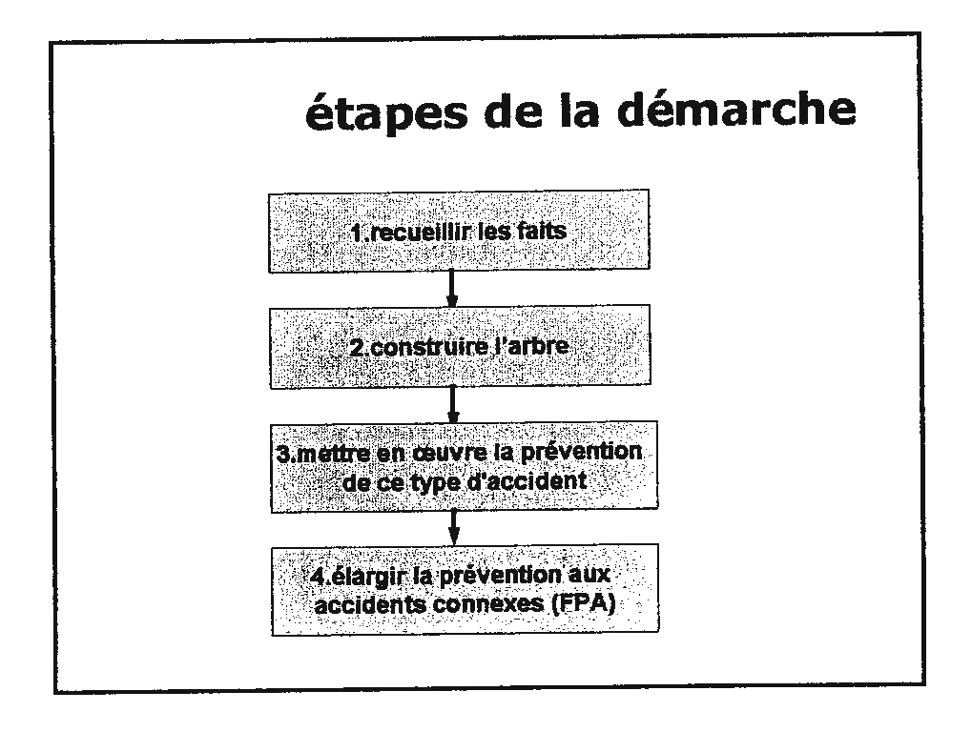

1- Le recueil des faits
Le fait constitue une information, véritable, non contestable, concs et précis qui s'exprime à la forme affirmative. (Le fait n'est pas une interprétation, ni un jugement, ni une opinion.)

Les faits concernent l'individu, la tâche, le matériel, le milieu.

2- La construction de l'arbre des causes

Il se construit de droite à gauche, en partant du fait ultime (c'est à dire l'accident ou l'incident). Pour réaliser cet arbre, on se pose trois questions :
  - qu'a-t-il fallu pour que ce fait apparaisse
  - est-ce nécessaire ?
  - est-ce suffisant ?

3- La mise en oeuvre de la prévention de ce type d'accident

Il faut examiner systématiquement tous les faits de l'arbre, recherche un moyen de prévention efficace. Ce travail doit être réalisé suite à un travail de groupe.
Les moyens de prévention pour chaque fait vise à l'amélioration des procédés, des techniques, de l'organisation, de la formation, et de la protection des personnes.
On utilise la hiérarchisation des mesures préventives préconisée dans les principes généraux de prévention. Les mesures de prévention doivent être planifiées en précisant le responsable, le délai et les moyens prévus. De plus, il faudra prévoir un suivi.

On réalisera un dossier d'accident permettant de :
  - se rendre compte de problèmes répétitifs
  - découvrir la persistance d'un problème que l'on pensait résolu
  - identifier les facteurs potentiels d'accidents révélateurs de risques propres
  - définir des axes de prévention
C dossier contiendra :
  - le compte-rendu d'accident
  - le recueil des faits
  - l'arbre des causes
  - la liste des mesures proposées et retenues
  - les fiches de suivi

4- L'élargissement de la prévention aux accidents connexes

Cette étape a pour but de définir les facteurs portentiels d'accident (FPA) qui représente une famille de risques à laquelle peut être rattahé à un facteur particulier d'un accident qui s'est déjà produit.
Les FPA sont définis grâce à la méthode ITMM.

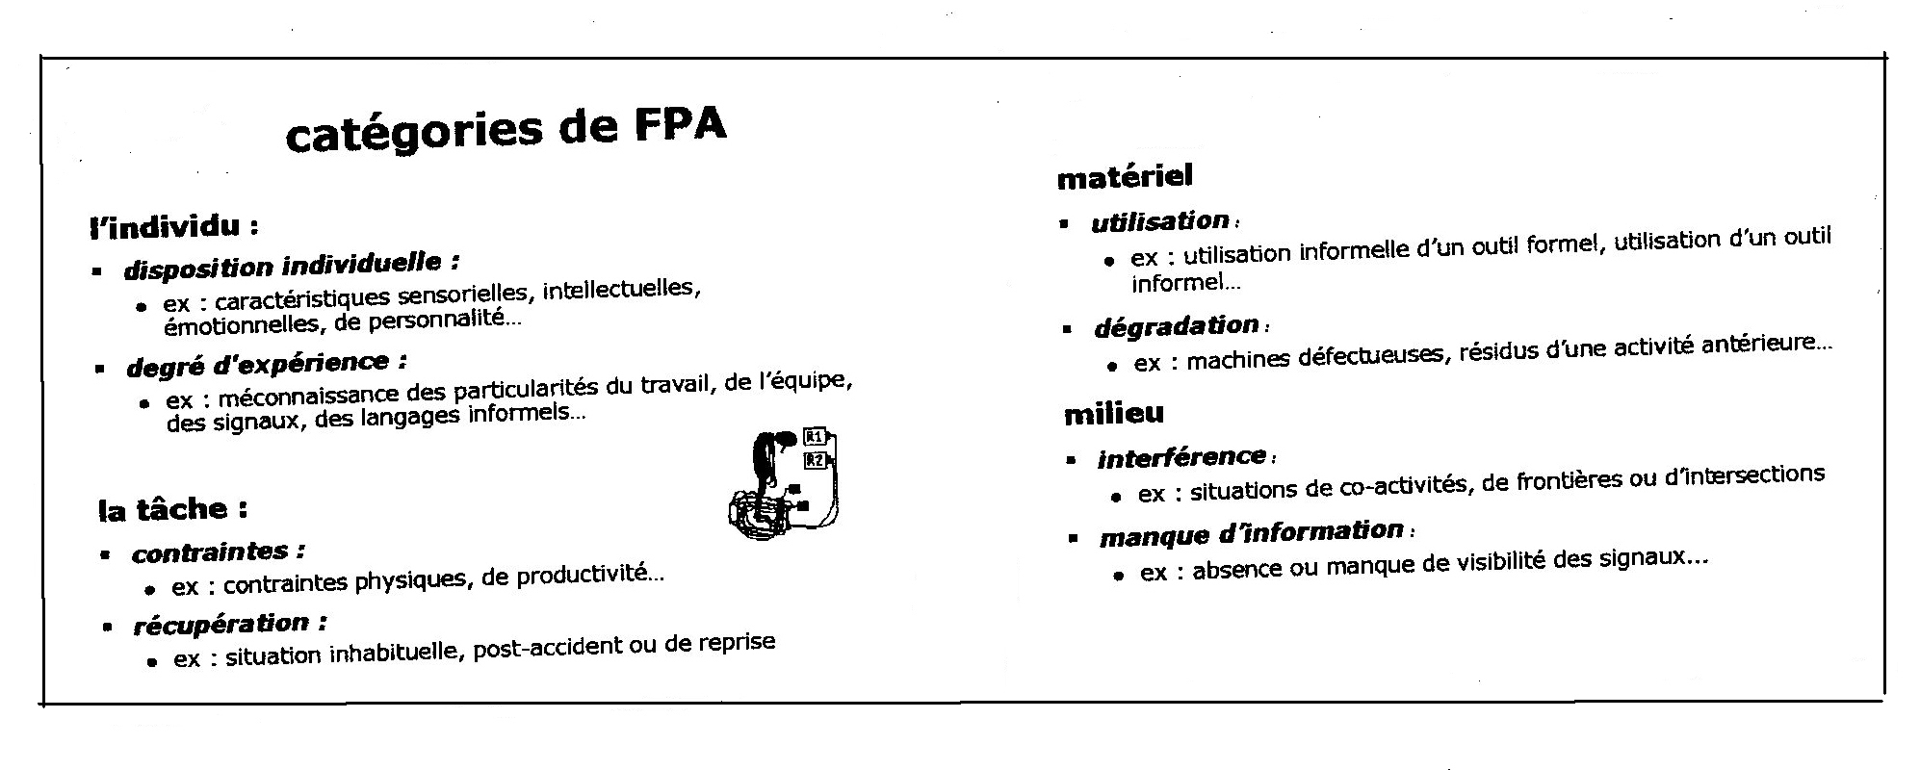
L'étude de ces FPA alimente l'approche par les risques, le document unique et renforce la connaisance des dangers.

